Tikslas: susipažinti su Docker platformos galimybėmis.
- Įsidiekite Docker programinę įrangą: čia

- Paleiskite hello-world konteinerį.

- Paleiskite apache2 (httpd) konteinerį ir patikrinkite jo veikimą.
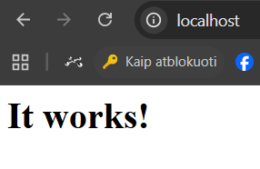
- Paleiskite nginx konteinerį ir patikrinkite jo veikimą.
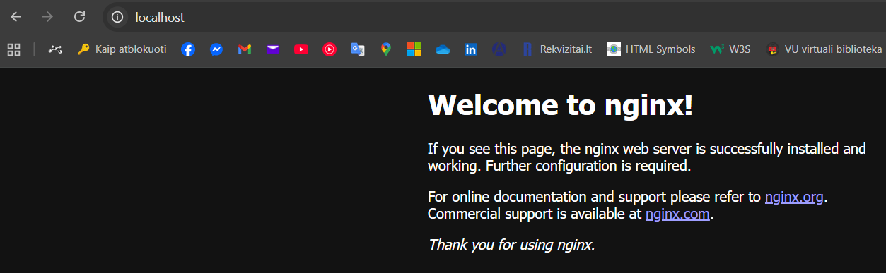
- Sustabdykite paleistus konteinerius.
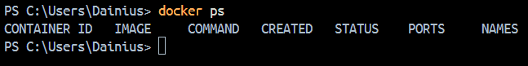
- Susikurkite Dockerfile iš nginx atvaizdo. Patalpinkite savo sukurtą svetainę.
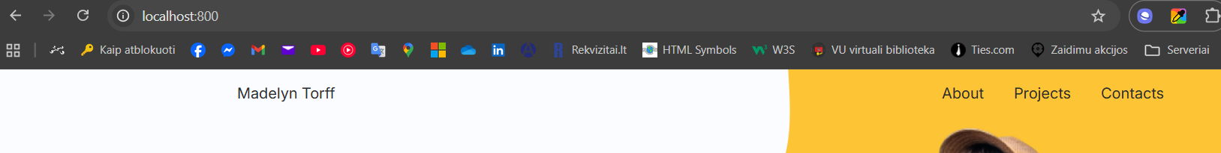
- Naudojant docker, patalpinkite svetainę metube.
- Išbandykite svetainę.
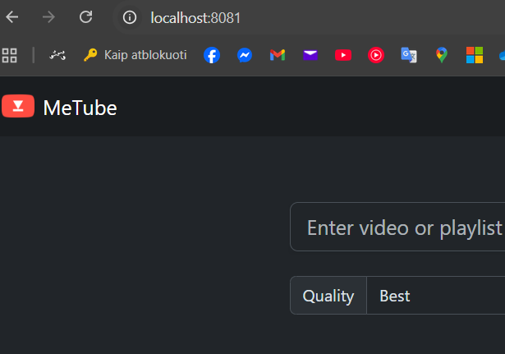
- Iš šio sąrašo, raskite ir patalpinkite tris svetaines ar tarnybas.
